全国100所名校最新高考地理模拟示范卷（十四）
一．选择题
2008年10月,重庆市引进400万台惠普笔记本电脑项目,实现了电子信息产业从“没有”到 “有”的跨越,之后几年又吸引了宏碁(Acer)、富士康等著名的笔记本及配套厂商入驻。近年来,重庆更是实现了从单一的笔记本电脑向打印机、显示器、路由器、手机等拓展,全市电子信息产业由“一枝独秀”演变成产业森林的格局也已形成。
1.相比东部地区,重庆能够吸引惠普笔记本项目入驻的主要原因是
A.交通设施完善 B.原材料充足 C.劳动力素质高 D.国家政策倾斜
2.较之广东,台湾富士康入驻重庆的劣势在于
A.运费价格较高 B.生产水平落后 C.销售市场狭小 D.产业链断裂
3.宏碁、富土康等著名企业相继布局于重庆市的主要原因是
A.资金充足 B.劳动力成本低 C.产业集聚 D.距离市场近
京广客运专线和徐(州)兰(州)高铁分别于2012年12月26日和2017年7月9日开通。下图示意2008年(a)和2020年(b)河南铁路沿线12地市经济联系格局的变化(含预测)。
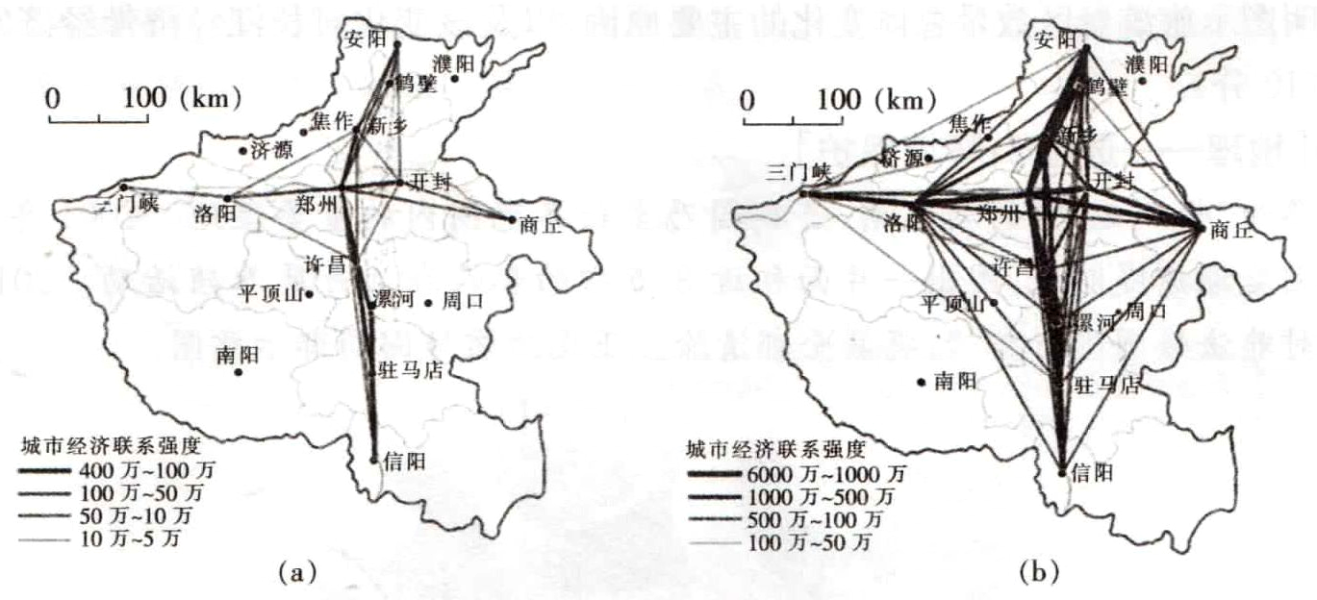
4.高铁开通前后,郑州经济联系强度一直很大的主要原因是
A.矿产资源和劳动力丰富 B.距东部发达地区最近
C.城市等级较低,对外依附性较强 D.经济发展水平和通达度较高
5.京广客运专线和徐(州)兰(州)高铁开通对河南省的影响是
A.省内经济联系强度增幅较小 B.地市经济联系强度的差异在缩小
C.边界城市边缘化趋势进一步加强 D.郑州的辐射带动作用更加显著
6.从区域可持续发展的角度看,河南铁路沿线12地市应
A.大幅度抬高房价,增加土地产值 B.将产业重点转移到东部发达地区
C.明确定位,分工协作,共同发展 D.减弱相互之间的经济联系

下表为我国不同年龄人群在不同年龄段生育率(‰)的状况。
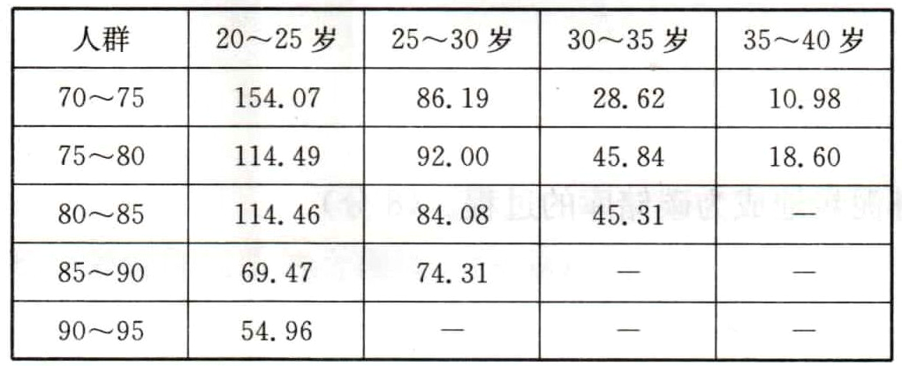
注:70~75人群20~25岁生育率指1995年时20~25岁人群(1970~1975年出生人群在1995年时是20~25岁)的生育率
7.75~80人群在30~40岁间生育率高于70~75人群的原因最可能是
A.生物学规律 B.国家政策放宽 C.经济条件好 D.生育高峰效应
8.根据图示资料推测,下列说法正确的是
A.70~75人群育龄妇女比重最高 B.生物因素导致同一人群生育率下降
C.90~95人群生育意愿明显提升 D.人群越年轻生育意愿下降越显著
M曲线是中国上海与美国洛杉矶两地间的大圆劣弧,上海飞洛杉矶的飞机往往沿着N线飞行,而洛杉矶飞上海的飞机则往往沿着M线飞行。
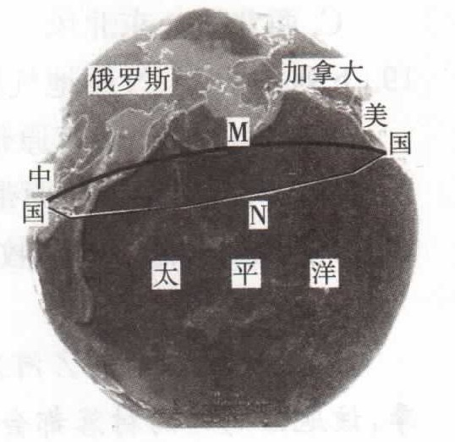
9.推测沿N线飞行时间最短的季节一般是 A.春季 B.夏季 C.秋季 D.冬季
10.与洛杉矶飞上海路线相比,上海飞洛杉矶路线的优点是
A.飞行速度更快 B.飞行距离更短 C.飞行更加安全 D.飞机载客更多
11.一架从洛杉矶(34°N)机场起飞的飞机以660km/h的速度飞往上海,1小时后该飞机的纬度位置可能为 A.42°N B.40°N C.38°N D.50°N
二．非选择题
36.(24分)阅读图文资料,完成下列问题。
潮湿的气候、平坦或起伏和缓的地形、排水不畅的水文状況,繁茂的植被,稳定而持久或缓慢下沉的构造条件等诸多因素的相互配合,是有利于泥炭聚积形成的自然条件。热带雨林的泥炭地由沼泽森林中缓慢分解的植被残骸构成,以其含碳量高、埋藏深、年代久等特征而成为十分重要的碳储库。在过去的20年里,马来群岛热带雨林的许多泥炭地被排水疏干,改造成热带种植园,这也使得许多泥炭地不仅失去了碳“汇”的功能,而且逐渐向碳“源”转化。下图示意马来群岛泥炭地的分布。
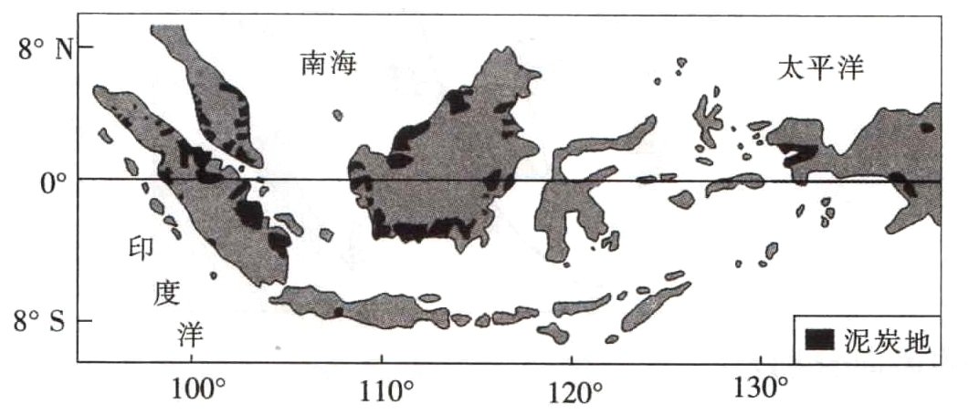
（1）简述马来群岛利于泥炭形成的地形和水文条件。(6分)

（2）说明热带雨林泥炭地成为碳储库的过程。(8分)

（3）你是否赞同当地将泥炭地改造成热带种植园的做法?并说明理由。(10分)

37.(22分)阅读图文材料,完成下列问题。
改则县,境内湖泊星罗棋布,且多是咸水湖,在湖底一般都有很厚的盐类沉积。由于境内缺乏粮食生产条件,粮食供应以及其他生产、生活物资调运主要依靠牲畜背驮境内湖盐资源同农区产粮区交换,这就是沿袭到20世纪70年代的牧区与农区的盐粮交换,多集中在春末、夏初时间段。至21世纪初,改则县经济结构有畜牧业(占总收入比重的90.86%)、第三产业(主要是运输和做生意,占总收入比重的5.41%)及非生产性收入(主要来源是劳务输出,占总收入比重的3.73%)。下图示意改则县位置及政区分布(改则镇为县政府驻地),下表为改则县各乡镇农牧民人均收入等情况统计表。
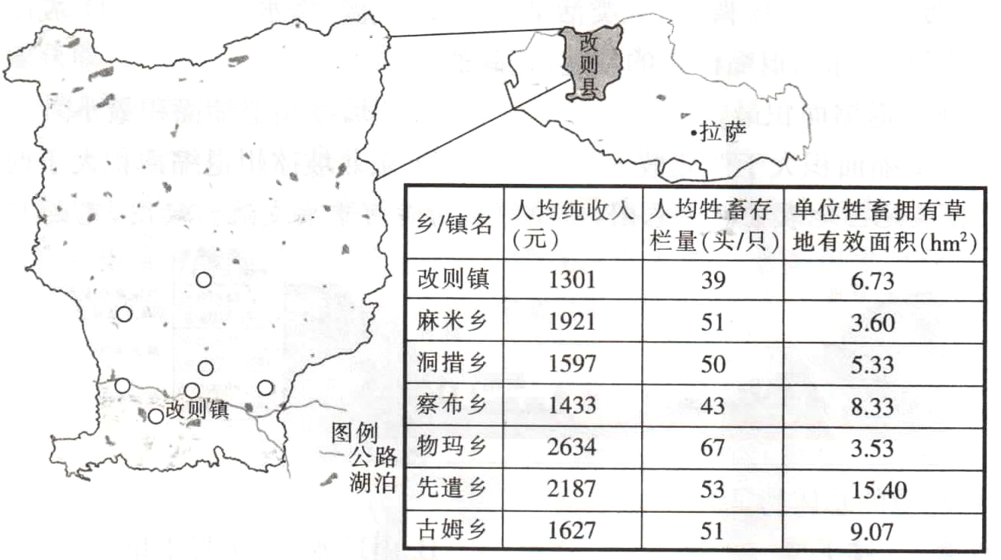
（1）指出改则镇作为地方政府驻地农牧民纯收入水平的独特之处,并分析其成因。(6分)

（2）分析改则县劳务输出占总收入比重很低的原因。(8分)

（3）分析改则县盐粮交换时间安排的合理性。(8分)

43.【地理—选修3:旅游地理】(10分)
长江经济带旅游资源丰富,经济繁荣,人口密集,是中国旅游业最发达的地区之一。下图为2012年和2016年长江经济带旅游景区空间分布变化示意图。
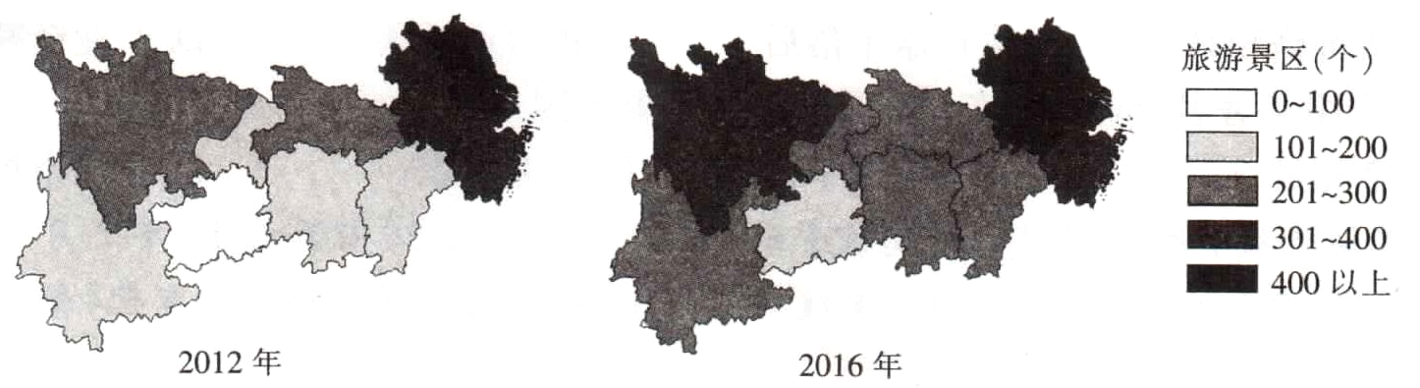
说明图示旅游景区数量总体变化的主要原因,以及该变化对长江经济带经济发展的有利影响。

44.【地理—选修6:环境保护】(10分)
被誉为“长江之肾”的洞庭湖,是我国乃至世界范围内的重要湿地。2001年起,某私企老板在洞庭湖建堤圈地,国出一片面积近3万亩的私人湖泊开展养殖活动。2018年6月,湖南省对非法矮围进行整治,将其全部清除。下图为该矮围局部示意图。
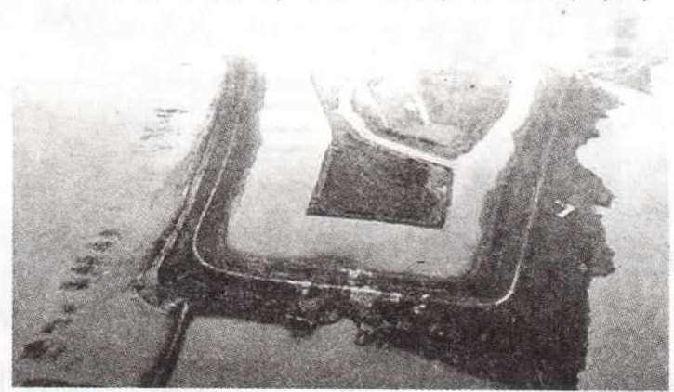
说明非法矮围给湖区带来的主要危害,并为治理非法围湖行为提供合理化建议。

参考答案
1.【解析】重庆相比东部,不具有交通设施完善的优势,劳动力素质也不及东部,笔记本电脑的原料配件更是缺乏,但重庆是西部大开发的重要城市,是西部唯一的直辖市,政策优势明显。答案D
2.【解析】产业链不存在断裂的问题,台湾富士康入驻重庆的缺点主要是因为距离远,运费成本较高;都是一样的生产工艺,生产水平不存在显著差别;销售市场是同样的销售体系,不存在狭小的问题。答案A
3. 【解析】惠普笔记本项目是笔记本电脑生产链条的核心环节,其对配套企业具有强大的吸引力,富士康等企业入驻重庆是因为其与惠普处于产业链上下游关系,因此产业集聚具有非常明显的优势。答案C
4.【解析】郑州市是河南省会和交通枢纽城市,城市等级较高,经济发展水平和通达度较高,因此其经济联系强度大。郑州并没有丰富的矿产资源,也不是河南距离东部发达地区最近的城市。答案D
5. 【解析】省内经济联系强度增幅较大;郑州与其他城市经济联系强度增强,辐射带动作用更加显著;地市经济联系强度的差异在增大;边界城市各地的经济联系强度显著增强,边缘化趋势逐步扭转。答案D
6. 【解析】大幅度抬高房价会增加人们的生活压力,不符合可持续发展的原则;河南是重点接收东部发达地区产业转移的地区,而不是重点向东部转移产业的地区;各城市依托便捷的交通,分工协作,加强相互间的经济联系,有利于共同发展。答案C
7. 【解析】生物学规律不符合,因为是相同的年龄段比较;经济条件好的说法不成立,一般年纪大一些,财务积累较多;两个年龄人群中75~80人群反而受到了计划生育影响,生育高峰可能性低;这个年龄段大概在2010年前后,我国人口生育政策松动,所以生育率提高。答案B
8.【解析】缺少人口数量无法判断育龄妇女比重高低;生育意愿提升不明显,比如20~25岁段生育率一直下降;人群越年轻,生育意愿下降越明显;生物因素导致同一人群生育率下降需要分年龄段,在高年龄段此规律非常显著,在低年龄段则不成立,因为年龄越大,风险越高。答案D
9. 【解析】沿N线飞行的飞机是上海飞洛杉矶的飞机,主要是利用西风带节省飞行时间,西风在冬季最为强盛,因此飞行时间最短。答案D
10. 【解析】N线顺着西风,因而飞行速度更快;飞行距离M线更短;飞行安全性M线更可靠,因其离陆地近,着陆点更多;飞机载客更多没有依据。答案A
11.【解析】沿着经线飞1小时可以飞6个纬度,在空中6个纬度,地面则不足6个纬度,且该飞机不是沿正北方向飞,而是沿着北偏西方向飞,因此飞行距离更不可能超过6个纬度,所以必定不到40°N,所以最可能为38°N。答案C
36.（1）【答案】河流下游冲积平原及沿海平原地势低平;地下水位浅,河流水量大,流速缓慢。(6分)
（2）【答案】雨林绿色植物通过光合作用将大气中的CO2转变成大量有机物,沼泽森林植被残骸分解缓慢,有机物长年积累,逐渐形成厚厚的泥炭层,使泥炭地成为碳储库。(8分)
（3）【答案】赞同。理由:该地区种植热带经济作物的水热条件优越;种植热带经济作物可以增加居民的经济收入,促进当地经济发展;带动相关产业发展,增加就业机会等。(或不赞同。理由:增加碳排放,加剧全球气候变暖;涵养水源能力降低,水旱灾害增多,水土流失加剧;生物的生存环境遭受破坏,生物多样性减少等。)(10分)
37.（1）【答案】一般情况下,地方政府驻地经济发展水平较高,就业机会较多,人均收入也较高,但作为县政府所在地的改则镇的人均纯收入却比其他乡镇低。(2分)原因:畜牧业生产重视不足,草地利用低效,畜牧业收入偏低;(2分)地方第二、三产业落后,就业机会少,获取的收入有限。(2分)
（2）【答案】处在偏远的青藏高原上,与外省还没有便利的交通;(2分)藏民拥有独特的藏族文化,本土意识浓厚,与我国发达地区文化差异大;(2分)缺乏与外界的交流,一般藏民欠缺现代产业技能和经验;(2分)周边经济发展水平较低,不具有农牧民外迁务工的吸引力。(2分)
（3）【答案】春末、夏初气候干燥且逐渐转暖,利于牲畜行路;(2分)盐湖水位低,易于取盐;(2分)河面依然封冻,便于通行,驮盐损耗少;(2分)不是农作物的主要生长时期,驮队的性畜对农区农作物造成的破坏小。(2分)
43. 【答案】原因:国家制定的利于长江经济带发展的相关政策的扶持;经济快速发展,居民旅游需求增大,出游意愿增强;交通运输等基础设施不断改善,景区可进入性増强。(6分) 影响:将资源优势转变为经济优势;促进经济与环境保护的协调发展。(4分)
44. 【答案】危害:湖泊调蓄能力减弱;破坏湖区生态平衡;污染水环境,影响供水安全。(每点2分,共6分)建议:完善相关法律法规;完善湖区管理体制机制;加强宣传教育,提高沿湖群众的法制意识和水资源保护意识等(任答两点,4分)

